INFORME ANUAL DE ACTIVIDADES AÑO 2025
Durante el año lectivo 2025, la Fundación Hogar Cristo Rey otorgó descuentos en los costos educativos a estudiantes y sus familias, con el propósito de facilitar el acceso y la permanencia en el sistema educativo, contribuyendo al fortalecimiento de la estabilidad económica, afectiva y familiar de la comunidad educativa.
La institución continuó implementando estrategias de fortalecimiento académico y formativo, orientadas al mejoramiento del desempeño escolar, el desarrollo de competencias y la consolidación de una sana convivencia. De igual manera, brindó apoyo económico a las familias que asumen el pago de las colegiaturas, reafirmando su compromiso con una educación de calidad e inclusiva.
La Fundación dio continuidad al programa de acompañamiento psicosocial para los estudiantes de todos los niveles de educación formal y a los procesos de orientación familiar, fortaleciendo la corresponsabilidad entre la institución y los hogares en la formación integral de los niños, niñas y adolescentes.
Asimismo, se promovió la capacitación permanente del equipo docente mediante espacios de actualización pedagógica y desarrollo humano, fortaleciendo sus competencias profesionales y su papel como líderes educativos, constructores de paz y modelos de valores para la comunidad educativa.
Finalmente, se continuó impulsando estrategias de promoción del autocuidado, el bienestar físico y emocional, la salud mental y el desarrollo de habilidades socioemocionales, fomentando en los estudiantes estilos de vida saludables, la toma de decisiones responsables y una cultura del cuidado de sí mismos, de los demás y del entorno.
ACTIVIDADES ACADEMICAS AÑO 2025
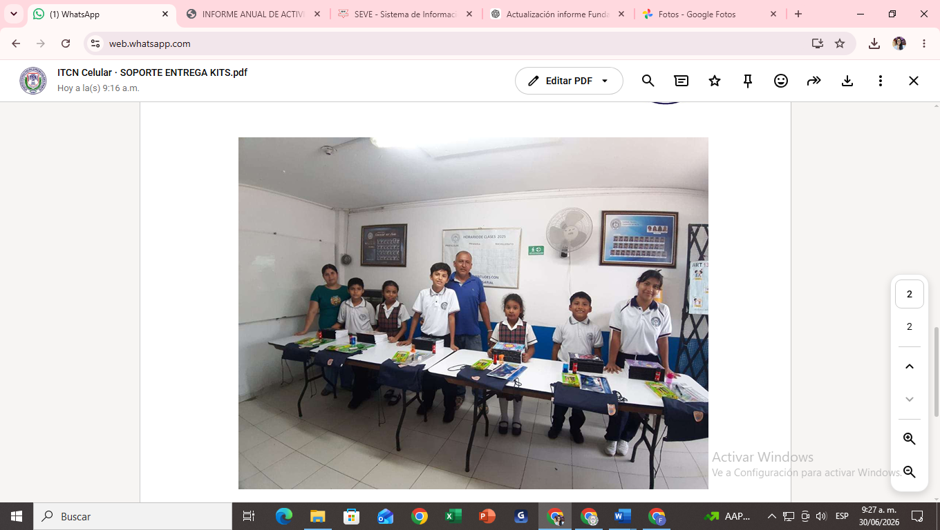
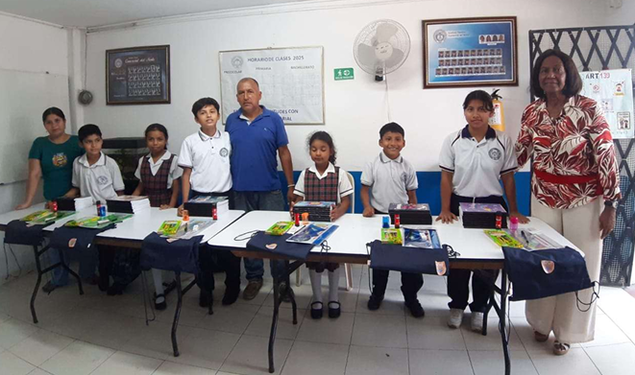

Entrega de kits escolares a estudiantes en condición de víctimas del conflicto armado, realizada con el propósito de brindar apoyo a su permanencia en el sistema educativo y contribuir al fortalecimiento de sus procesos de aprendizaje, garantizando mejores condiciones para el desarrollo de sus actividades académicas.

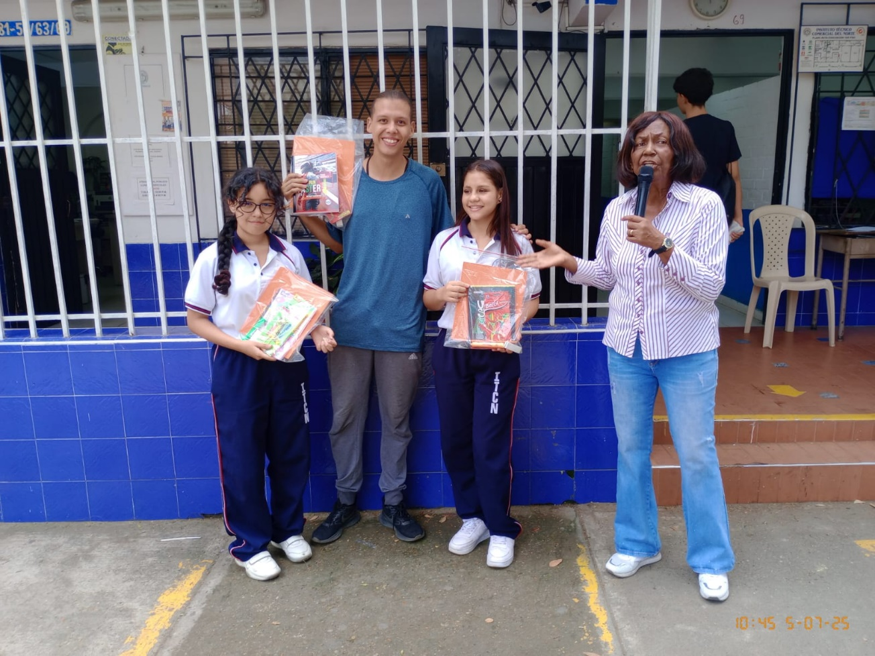

Como parte de las estrategias de promoción de la excelencia académica, la institución realizó un reconocimiento a los estudiantes que obtuvieron los mejores promedios académicos. Mediante la entrega de estímulos, se exaltó su compromiso, esfuerzo y dedicación, incentivando la cultura del mérito y motivando a toda la comunidad estudiantil a fortalecer sus procesos de aprendizaje y alcanzar un desempeño académico sobresaliente.

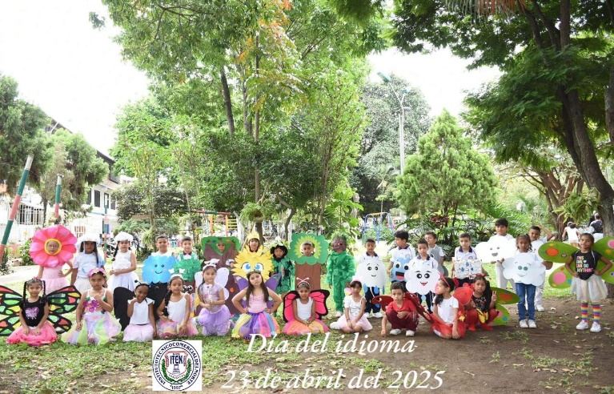
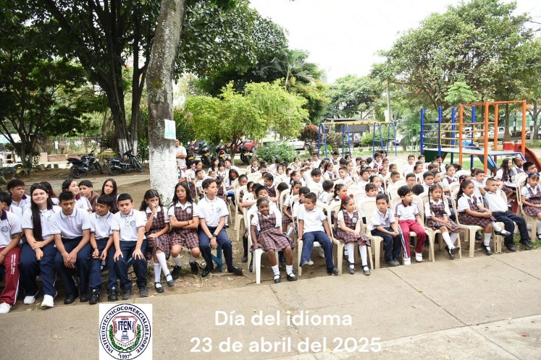

En el marco de la conmemoración del Día del Idioma, la institución desarrolló una jornada cultural y pedagógica que promovió el gusto por la lectura, la escritura y la expresión oral. A través de diversas actividades artísticas y literarias, los estudiantes fortalecieron sus competencias comunicativas, su creatividad y el reconocimiento de la riqueza de la lengua española, favoreciendo espacios de aprendizaje, participación e integración de la comunidad educativa.

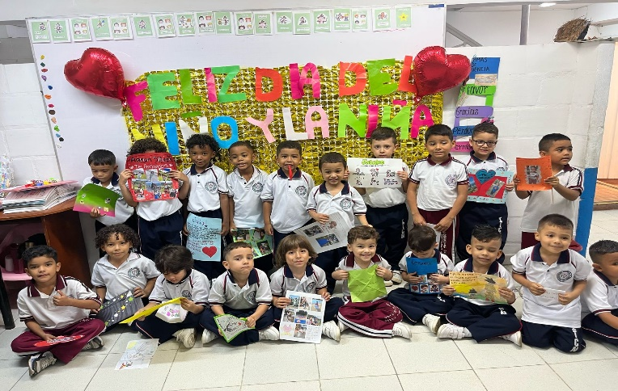
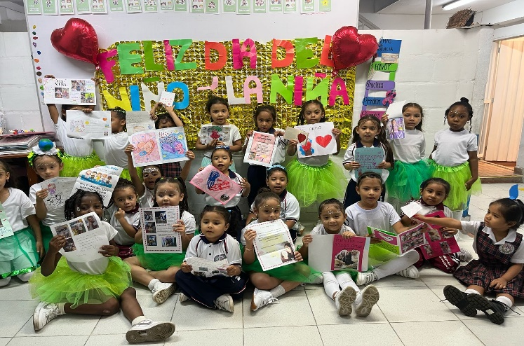

Con motivo de la celebración del Día del Niño, la institución desarrolló una jornada recreativa, lúdica y formativa orientada a promover el bienestar, la sana convivencia y el desarrollo integral de los estudiantes. A través de actividades de integración, juegos y espacios de esparcimiento, se fortalecieron valores como la alegría, el respeto, la solidaridad y el trabajo en equipo, brindando a los niños y niñas una experiencia significativa en un ambiente seguro y acogedor.
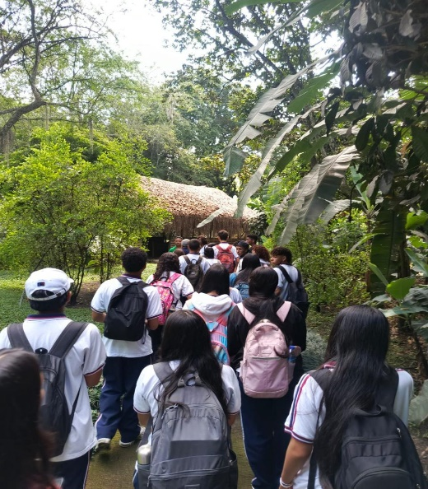
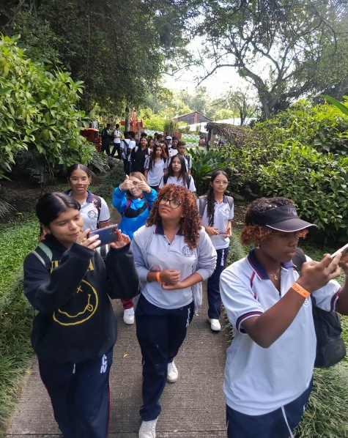
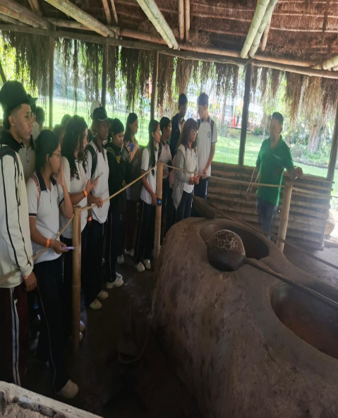

La institución realizó una salida pedagógica como estrategia para complementar los procesos de aprendizaje mediante experiencias vivenciales. Esta actividad favoreció el desarrollo de competencias, la convivencia, el trabajo en equipo y el fortalecimiento de habilidades sociales, brindando a los estudiantes un espacio de aprendizaje significativo en un entorno diferente al aula.

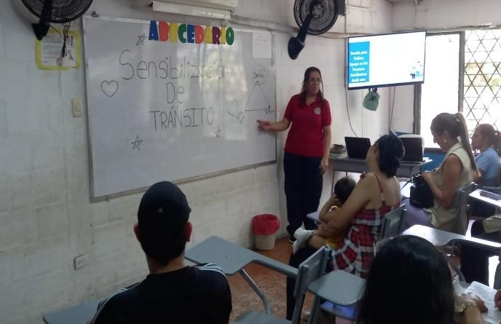
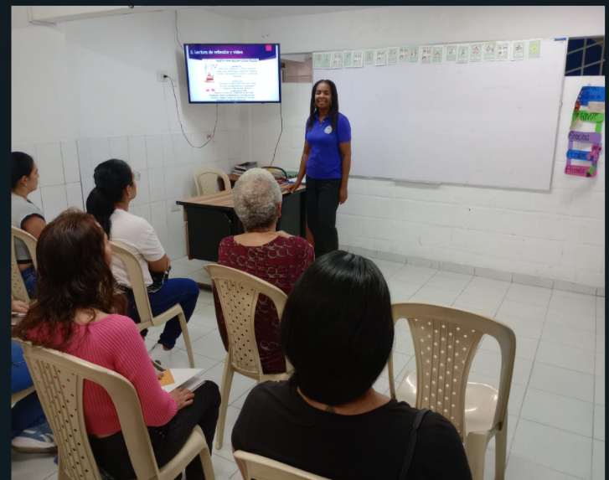

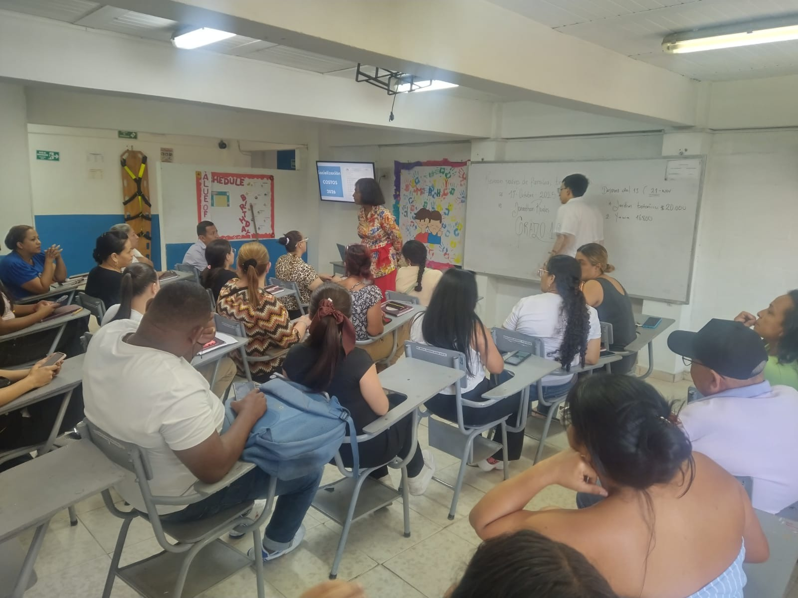

Durante el periodo se desarrollaron jornadas de Escuela de Padres, orientadas a fortalecer la comunicación, la corresponsabilidad y el acompañamiento de las familias en el proceso formativo de los estudiantes. Estos espacios promovieron la reflexión sobre pautas de crianza, convivencia y apoyo al desarrollo integral de niños, niñas y adolescentes.

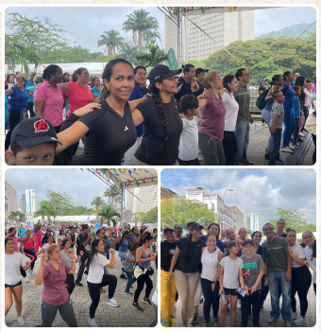
Durante el periodo se realizó una jornada de integración deportiva que reunió a padres de familia, docentes y directivos en un espacio de recreación, actividad física y sano esparcimiento. La actividad fortaleció los lazos de convivencia, el trabajo en equipo y el sentido de comunidad educativa, promoviendo estilos de vida saludables y una participación activa de las familias en la vida institucional.

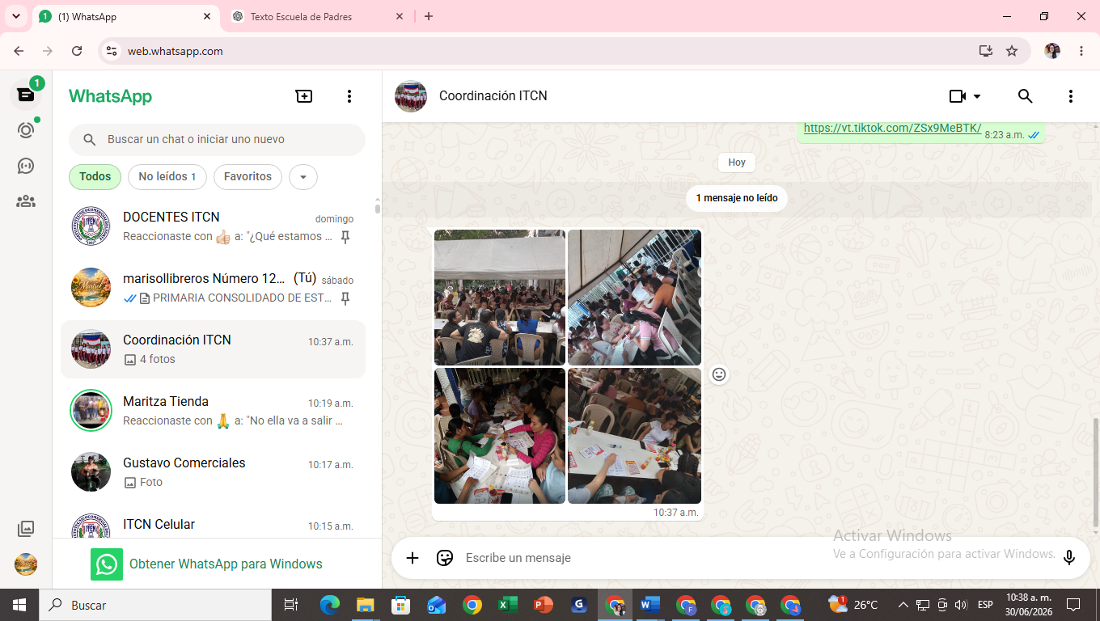
Durante el periodo se llevó a cabo una jornada de integración dirigida a padres de familia en la que se desarrollaron actividades recreativas, juegos, rifas y un espacio de reflexión orientado al fortalecimiento de los valores, la convivencia y el trabajo en equipo. Esta iniciativa promovió el sano esparcimiento, la participación activa de la comunidad educativa y el fortalecimiento de los vínculos entre la familia y la institución.

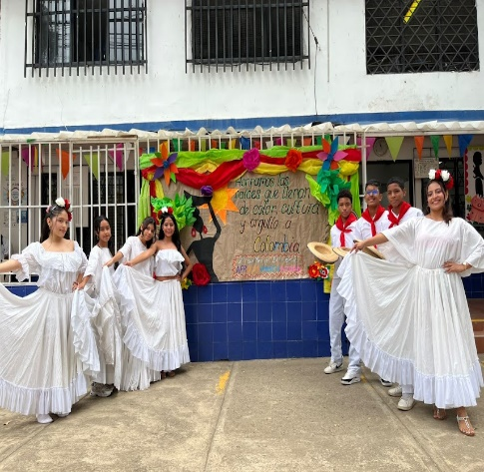
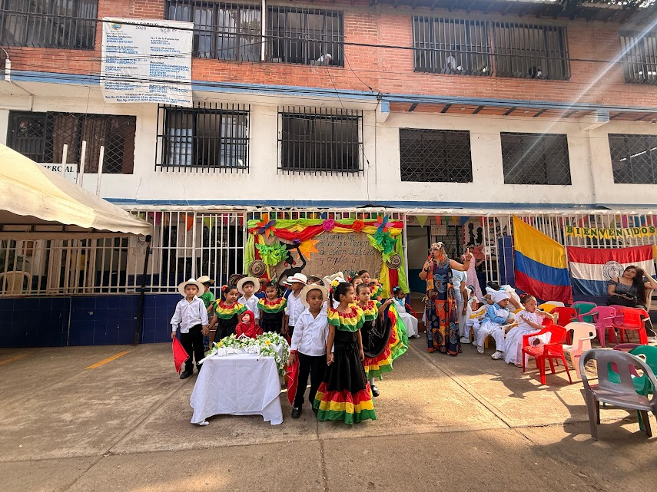
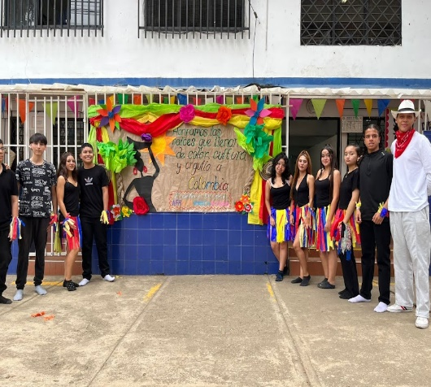

Durante el periodo se promovieron actividades artísticas y folclóricas que permitieron a los estudiantes fortalecer sus habilidades creativas, expresar su talento y valorar las manifestaciones culturales de la región y del país. Estos espacios contribuyeron al desarrollo integral, el trabajo en equipo, la identidad cultural y la participación activa en la vida institucional.

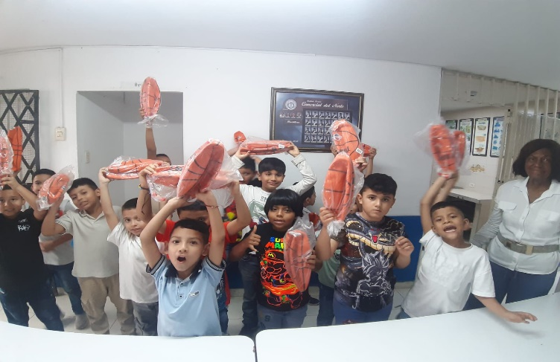
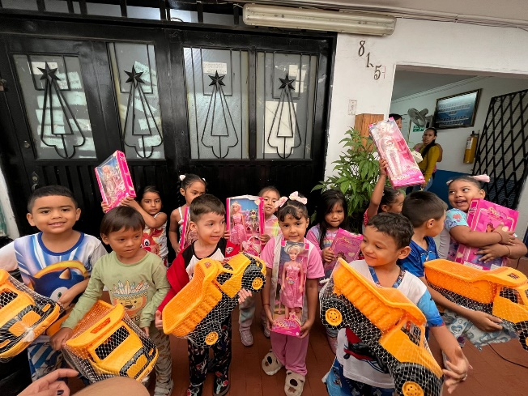
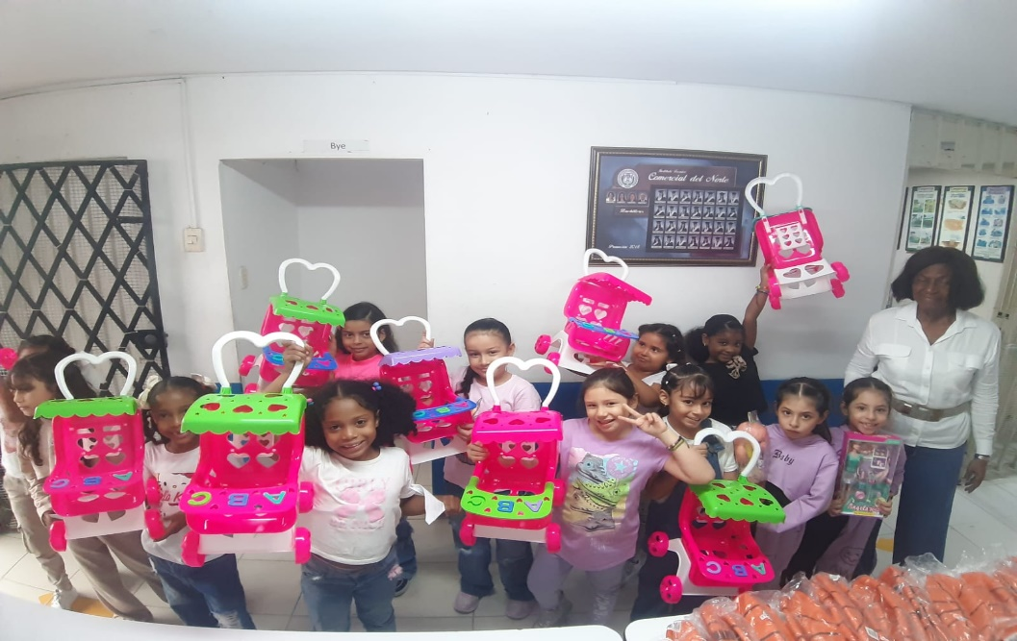

Como parte de las actividades de cierre del año lectivo, se realizó la entrega de regalos de Navidad a los estudiantes, brindándoles un espacio de alegría, integración y celebración. Esta iniciativa, posible gracias al apoyo de la comunidad educativa y aliados institucionales, promovió valores como la solidaridad, la generosidad y el espíritu navideño, fortaleciendo el bienestar y el sentido de pertenencia de los niños y jóvenes hacia la institución.


Lic. MARIA RENE REYES CARABALI
Rectora

